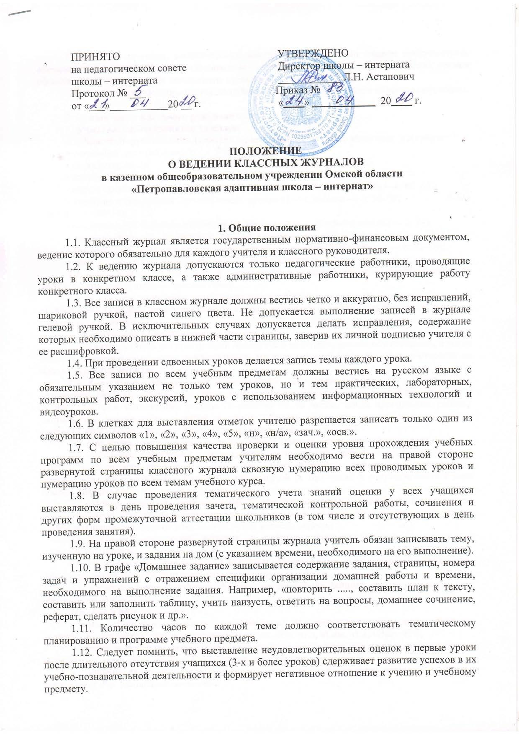

1.13. Между зачетами, тематическими контрольными работами следует предусмотреть промежуточную аттестацию обучающихся по изучаемой теме на основе выявления уровня образовательной подготовки школьников путем устного опроса.

1.14. Категорически запрещается допускать обучающихся к работе с классным журналом.

- Обязанности классного руководителя
(учителя, ответственного за класс)
2.1. Классный руководитель (учитель, ответственный за класс) заполняет в журнале:

- титульный лист (обложку);
- оглавление (с. 2);
- списки обучающихся на всех страницах;
- общие сведения об учащихся (1–4-е классы — с. 54–55, 5–9-е классы —с. 68–69);
• сведения о количестве пропущенных уроков (1–4-е классы — с. 56–59, | 5–9-е
классы — с. 70–73);
- сводную ведомость посещаемости (1–4-е классы — с. 60, 5–9-е классы — с. 74);
- сводную ведомость успеваемости (1–4-е классы — со с. 61, 5–9-е классы — с. 75–81);
- сведения о занятиях в факультативах, кружках, секциях (5–9-е классы — с. 82–83);
- листок здоровья (1–4-е классы — с. 62, 5–9-е классы — с. 85).

2.2. Еженедельно в раздел «Учет посещаемости учащимися» записывается количество дней и уроков, пропущенных школьниками.

2.3. В случаях проведения с обучающимися занятий в санатории (больнице) классный руководитель (учитель, ответственный за класс) вклеивает в журнал справку об обучении в санатории (в больнице).

- Обязанности учителей-предметников

3.1. Учитель обязан систематически проверять и оценивать знания обучающихся, а также отмечать посещаемость, записывать название месяцев и свою фамилию, имя и отчество на правой странице журнала.

3.2. Учитель на левой странице журнала ставит дату урока, при сдвоенном уроке — дату записывает дважды, отмечает отсутствующих на уроке буквой «н», выставляет оценки за устные ответы и письменные работы (в колонку за то число, когда проводилась работа). Запрещается выставление отметок «задним числом». Отметки за письменные работы выставляются в сроки, оговоренные в Положении о проверке тетрадей.

3.3. При проведении сдвоенных уроков запись темы делается для каждого урока.

3.4. В случае проведения тематического учета знаний оценки у всех обучающихся выставляются в день проведения зачета, тематической контрольной работы, сочинения и других форм промежуточной аттестации школьников (в том числе и отсутствующих в день проведения занятия).

3.5. Между зачетами, тематическими контрольными работами следует предусмотреть промежуточную аттестацию обучающихся по изучаемой теме на основе выявления уровня образовательной подготовки школьников путем устного опроса.

3.6. Оценки следующей четверти и полугодия выставляют после четвертных и полугодовых оценок.

3.7. На учебные занятия по ПТО, СБО (5 – 9 классы) класс может делиться на две группы.

Записи делаются каждым учителем, ведущим подгруппу класса.

3.8. Особое внимание следует обратить на специфику записей уроков по следующим учебным предметам:

Чтение и развитие речи:

  - перед записью темы уроков по внеклассному или самостоятельному, выразительному чтению следует писать сложносокращенные слова: «Вн. чт.», «Сам. чт.», «Выр. чт.»;

  - оценки за выразительное чтение (наизусть) следует выставлять в отдельную колонку, а
- графе «Что пройдено» писать: А. Блок. Чтение наизусть;

  - сочинение записывать так: 1 урок. Р.р. Сочинение по творчеству поэтов Серебряного века, 2 урок. Р.р. Написание сочинения;

Письмо и развитие речи:

- оценки за контрольный диктант с грамматическим заданием следует выставлять в одной колонке дробью (4/4; 5/3);

- запись о проведении классного изложения по развитию речи следует делать так: 1 урок.
Р.р. Изложение с элементами сочинения. 2 урок. Р.р. Написание изложения по теме «…»;

ПТО,СБО, физическая культура:

- инструктаж по технике безопасности обязательно отмечается либо в графе «Что пройдено на уроке», либо в графе «Домашнее задание»;

Природоведение, биология:

- лабораторные работы (л.р.) проводятся и отмечаются в журнале в зависимости от типа урока и задач либо:

— для усвоения учащимися новых знаний и приемов учебной деятельности (оценивается индивидуально);

— для иллюстрации и систематизации изученного материала;

— для закрепления и проверки знаний и умений обучающихся (оценивается у всех обучающихся).

- Выставление итоговых оценок
4.1. Итоговые оценки обучающихся за каждую четверть, за год должны быть обоснованы.

4.2. Для объективной аттестации учащихся за четверть необходимо наличие не менее трех оценок (при 2-часовой недельной учебной нагрузке по предмету) и более (при учебной нагрузке более 2-х часов в неделю) с обязательным учетом качества знаний учащихся по письменным, лабораторным и практическим работам. Это особенно важно соблюдать по таким предметам, как чтение, письмо, математика, ПТО, СБО. Итоговая оценка по этим предметам выставляется в соответствии с требованиями, утвержденными соответствующим методическим объединением.

4.3. Итоговая оценка за четверть «н/а» (не аттестован) может быть выставлена только в случае отсутствия трех текущих оценок и пропуска учащимся не менее 30% учебного времени.

4.4. Итоговые оценки за четверть выставляются в столбец, следующий непосредственно за столбцом даты последнего урока.

4.5. Годовая оценка выставляется в столбец, следующий непосредственно за столбцом оценки за последнюю четверть.

4.6. Итоговая оценка за год «н/а» (не аттестован) может быть выставлена только в случае наличия не менее двух оценок «н/а» за учебный период и пропуска учащимся не менее 30% учебного времени.

4.7. В случае сдачи экзамена при завершении изучения предмета ПТО (по профилю) оценка за экзамен выставляется в столбец, следующий непосредственно за столбцом годовой оценки.

4.8. Итоговая оценка по предмету ПТО (по профилю), завершающимся сдачей экзамена, выставляются в столбец, следующий непосредственно за столбцом оценки за экзамен.

- Ведение классного журнала на период дистанционного обучения

5.1. В период организации дистанционного обучения в условиях ограничительных мер и домашней самоизоляции учет реализации образовательных программ, контроль и оценка качества усвоения учебного материала фиксируется в системе «электронный журнал» / «электронный дневник» на платформе Дневник.ру

5.2. Педагоги своевременно (поурочно) отражают в системе «электронный журнал» / «электронный дневник» прохождение в соответствии с рабочей программой учебного материала, выставляя полученные учащимися оценки.

5.3. Отметка об отсутствии учащегося на уроке не ставиться, кроме случаев болезни учащегося (по сообщению от родителей): по окончании ограничительных мер и домашней

самоизоляции учащийся и его родители (законные представители) должны подтвердить сроки болезни ребѐнка справкой от лечащего врача.

5.4. В классном журнале на странице «Сведения о количестве уроков, пропущенных обучающимися» делается запись «Ограничительный режим», приказ № ___ от 00.00.00».
5.5. Бумажный журнал заполняется, когда педагоги и ученики вернутся в очный режим работы и обучения по окончании ограничительных мер и домашней самоизоляции. Вписываются данные согласно электронному журналу.

